

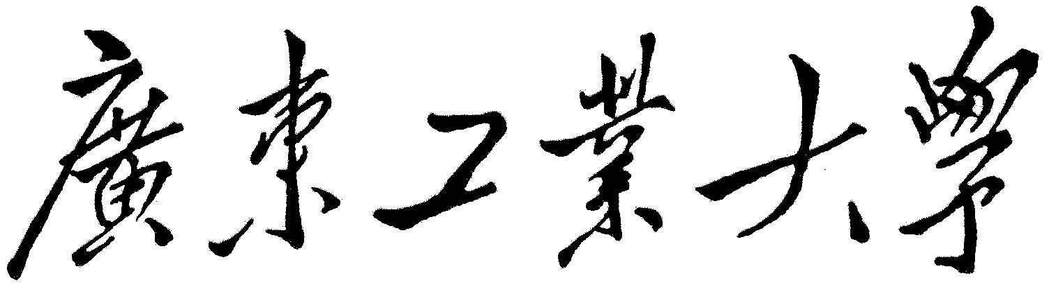

**程序设计实验报告5**

学 院

专 业

年级班别

学 号

学生姓名

指导教师

2018年 10 月

# 实验5

## 实验目的

1. 能够理解和使用指针变量；
2. 能够设计通过指针引用数组和字符串以及指向函数的指针的程序。
3. 能够定义和使用结构体类型变量；
4. 能够定义和使用结构体数组；
5. 初步掌握用指针处理链表的方法；
6. 了解共用体和枚举类型的概念。

## 实验工具

Tubro C 2.0/3.0

## 编写要求

对每个实验题目，需要提供如下内容：

1. 程序流程图（应采用NS图或传统流程图）；
2. 具体程序代码（具有良好的程序设计风格，如程序模块化、加注释、缩进的书写格式）；
3. 实验运行结果（对比测试用例）；
4. 对运行情况所做的分析以及调试程序所取得的经验收获。

## 排版要求

1. 标题四号宋体，正文小四宋体，段间距1.5倍；
2. 除封面以外，其他内容双面打印。

## 实验题目

1．ListN.prj -->ListN.exe

struct number {int c;struct number *next};

T1.c-输入一串数字,均大于0，用空格隔开，把每一个数字数据存在一个单向动态链表（简称数字链表）里的一个节点里

struct number * create_number_list( ) //生成链表

void print_number_list(struct number * head) //访问输出链表的元素

T2.c-//在数字链表中查找指定的数字，找到则返回其是链表第几个节点值，否则返回0

int serach_num(struct setn *head，struct number )

T3.c

void main()

{

//用动态内存分配函数申请存放N个数字的空间，输入五个数字“9 1332 8765 128 234”

//调用函数create_number_list生成一个数字动态链表，分别存放了5个数字。

//调用函数print_number_list把数字动态链表的内容，分别输出。

//输入需要查找数字

//调用函数serach_num,查找指定的数字 “1332”，输出查找的结果

//调用函数serach_num,查找指定的数字 “128”，输出查找的结果

//调用函数serach_num,查找指定的数字 “33”，输出查找的结果

}

1. 测试数据“9 1332 8765 128 234” ，先后查找“1332”和“128”和“33”

**T1.c——NS图**

struct number

{

long int num;

struct number *next;

};

int n;

|  |  |  |
| --- | --- | --- |
| struct number *head，*p1，*p2; | | |
| n=0 | | |
| 开辟一段新内存给p1,p2 | | |
| 输入p1->num | | |
| while(p1->num) | | |
|  | n++ | |
| N  n==1  Y | |
| head=p1 | p2->next=p1 |
| p2=p1 | |
| p1=(struct number*)malloc(LEN) | |
| scanf("%ld",&p1->num) | |
| p2->next=NULL | | |
| return head; | | |

**T2.c---NS图**

|  |  |  |
| --- | --- | --- |
| struct number *p=head | | |
| N  Y  head | | |
| while(p) | |  |
|  | printf("%ld\n",p->num)  p=p->next |

**T3.c—NS图**

|  |  |
| --- | --- |
| int m,k; | |
| struct number *head | |
| head= create_number_list() | |
| print_number_list (head) | |
| while(scanf("%d",&m)==1) | |
|  | k=serach_num(head,m) |
| printf("%d\n",k) |

int serach_num(struct number *head,int m)

|  |  |  |
| --- | --- | --- |
| struct number *p=head; | | |
| n=1 | | |
| while (p) | | |
|  | N  m==p->num  Y | |
| return n |  |
| p=p->next  n++ | |
| return 0; | | |

**T1.c**

#include <stdio.h>

#include <stdlib.h>

#define LEN sizeof(struct number)

struct number

{

long int num;

struct number *next;

};

int n;

struct number *create_number_list ()

{

struct number *head;

struct number *p1, *p2;

n = 0;

p1 = p2 = (struct number *)malloc(LEN);

scanf("%ld", &p1->num);

head = NULL;

while (p1->num != 0)

{

n += 1;

if (n == 1)

head = p1;

else

p2->next = p1;

p2 = p1;

p1 = (struct number *)malloc(LEN);

scanf("%ld", &p1->num);

}

p2->next = NULL;

return head;

}

**T2.c**

#include <stdio.h>

struct number

{

long int num;

struct number *next;

};

void print_number_list(struct number *head)

{

struct number *p;

printf("\nNow,These %d records are :\n", 5);

p = head;

if (head != NULL)

do{

printf("%ld\n", p->num);

p = p->next;

}while (p != NULL);

printf("\n");

}

**T3.c**

#include <stdio.h>

struct number

{

long int num;

struct number *next;

};

int main()

{

extern struct number * create_number_list();

extern void print_number_list (struct number *head);

int serach_num(struct number *head, int m);

int m, k;

struct number *head;

head = create_number_list();

print_number_list (head);

printf("Please enter an integer number (q to quit): ");

while (scanf("%d", &m) == 1)

{

k = serach_num(head, m);

printf("%d\n", k);

printf("Please enter next integer number (q to quit): ");

}

puts("Done.");

return 0;

}

int serach_num(struct number *head, int m)

{

struct number *p = head;

int n = 1;

while (p)

{

if ( m == p->num)

return n;

p = p->next;

n++;

}

return 0;

}

**运行结果**

